Тема недели «Насекомые»

Задания по развитию речи:

- «Подбери слово». Подбор глаголов к слову насекомые:
Насекомые что делают? летают, порхают, ползают, прыгают, сосут, кусают, жалят, собирают, пьют, жужжат, звенят, гудят, надоедают, вредят, помогают, перелетают, прячутся, засыпают, просыпаются, вылезают, трудятся, переносят.

- «Назови ласково»: паук – паучок, комар – …, таракан – …, пчела – …, муха – …, жук – …, стрекоза – …
- «Измени словечко»: бабочка желтая – желтенькая, бабочка белая – беленькая.
Измени таким образом: черный муравей, серый комар, красная божья коровка, синий жук, зеленый кузнечик, полосатая оса.
- «Чьи лапки, чья голова?»
У муравья муравьиные лапки, муравьиная голова.
У пчелы – ……… лапки, …….. голова.
У комара – …….. лапки, ………голова.
У таракана – …… лапки , ……..голова.
У паука – ………… лапки, ……. голова.
- «Насекомые-великаны»: употребление слов с увеличительными оттенками.
Паук – паучище, жук – жучище, муравей – …, комар – … , червяк – …, шмель – …, клоп – …., таракан – …..

- Один – много (множественное число):
пчела – пчелы
жук –
кузнечик — …
оса — …
стрекоза — …
паук — …
крыло — …
лапка — …
гусеница — …
нора — …
муравейник — …

- Есть – нет (родительный падеж):
Есть пчела – нет пчелы
есть жук – нет ….
кузнечик — …
оса — …
стрекоза — …
паук — …
крыло — …
лапка — …
гусеница — …
нора — …
муравейник –

- Посчитай:
один муравей, два …, три …, четыре …, пять …
одна стрекоза, две …, три…, четыре…, пять…
одна муха, две …..

- Нарисуй или вырежи изображения насекомых и назови их части:
туловище, спинка, брюшко, голова, крылья, лапки, глаза, усы, хоботок.
- «Кто как передвигается?» Составление сложных предложений со значением противопоставления. Ребенок не только подбирает нужное слово, но и повторяет предложение целиком.
Муравей ползает, а бабочка …
Гусеница ползает, а кузнечик …
Бабочка летает, а улитка …
Жук ползает, а стрекоза …
Оса летает, а червяк …
Улитка ползает, а стрекоза …
Паук ползает, а пчела…
Оса летает, а червяк…
Кузнечик прыгает, а комар …
Таракан ползает, а стрекоза …
Бабочка порхает, а муха …
- Пересказать рассказ «Сороконожка» по опорным картинкам:
Жила-была сороконожка. Собралась она в гости. Выглянула в окошко. А на улице дождь идет. Стала сороконожка надевать резиновые сапоги. Пока сорок ножек обула, засветило солнышко. Стала сороконожка сапоги снимать. Пока все сняла, пошел снег. Решила сороконожка валенки надеть. Пока сорок ножек обула, зима кончилась. С тех пор сороконожка босиком ходит.
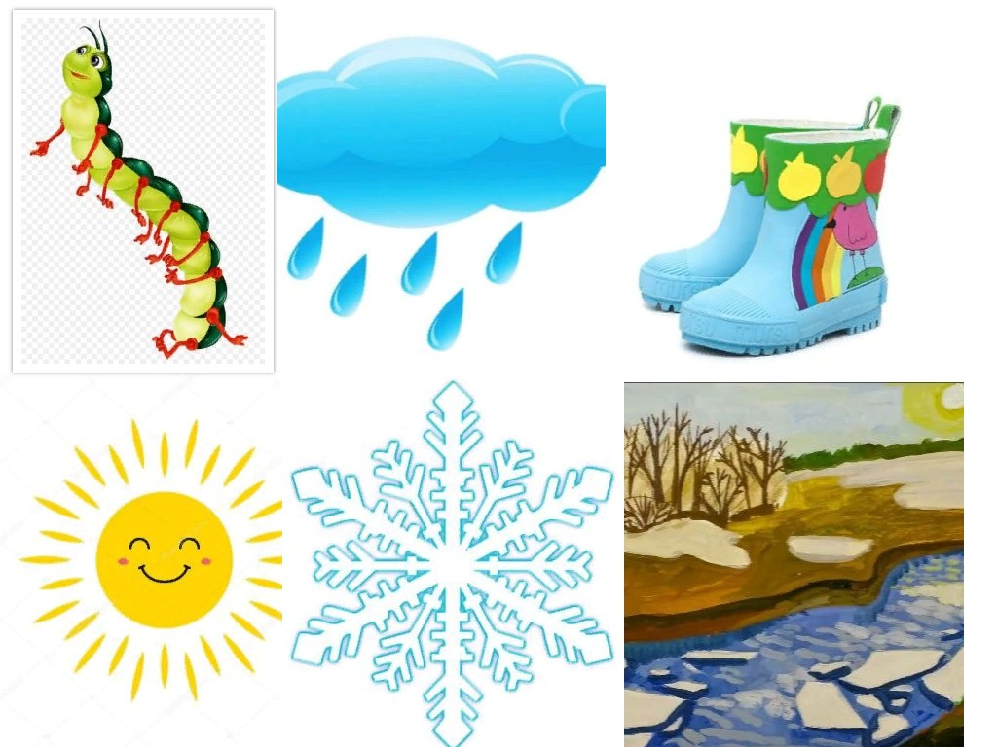
- Разгадай кроссворд
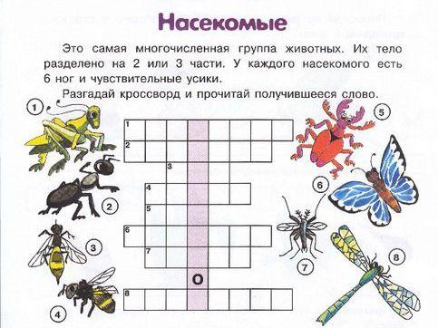

- Игра «Кто к кому летит»

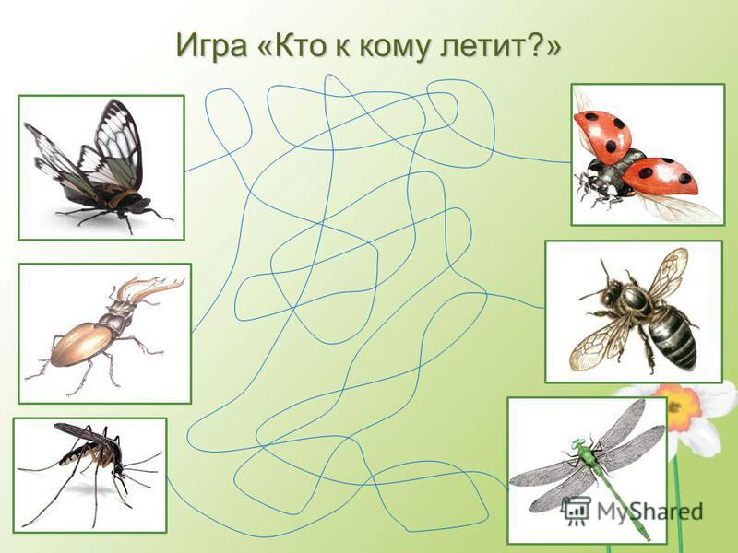

- Игра «Кто лишний»

